TESZTELÉSI JEGYZŐKÖNYV
Férfi divatáru webshop
Regisztrációs és hitelesítési funkciók tesztelése

Vizsgamunka / Szakdolgozat
2025 / 2026. tanév

Készítette: Gáspár Benjámin
Szentes Attila
Simon Ernő

Tartalomjegyzék
Tartalomjegyzék 2
1. Bevezetés 3
1.1. A tesztelés célja 3
1.2. A tesztelés módszerei 3
1.3. Tesztelési környezet 3
2. Tesztesetek 3
2.1. Megjegyzés a hossz-tesztekhez 5
3. Tesztelés során talált hibák 5
4. A hibák részletes dokumentálása 6
4.1. BUG-01 – Dupla pont az email címben 6
4.2. BUG-02 – Kötőjellel kezdődő domain 6
4.3. BUG-03 – Üres email név 6
4.4. BUG-04 – Speciális karakterrel kezdődő email 6
4.5. BUG-05 – Szomszédos speciális karakterek 7
4.5.1. Régi kód 7
4.5.2. Javított kód 7
5. Összefoglalás 7

1. Bevezetés

1.1. A tesztelés célja
Jelen jegyzőkönyv célja, hogy dokumentálja a férfi divatáru webshop felhasználó-regisztrációs és hitelesítési funkcióinak tesztelését. A tesztelés során azt vizsgáltuk, hogy a rendszer megfelelően kezeli-e a különböző bemeneti eseteket: érvényes adatok elfogadását, érvénytelen bemenetek elutasítását, a mezők hosszúsági és formátumi megkötéseit, valamint az email-egyediség ellenőrzését.

1.2. A tesztelés módszerei
A projekt funkcionalitását manuális és funkcionális teszteléssel ellenőriztük. A backend végpontokat Thunder Client segítségével, a frontend funkciókat pedig közvetlenül böngészőben teszteltük. A tesztelés során három fő megközelítést alkalmaztunk:
- Black-box tesztelés: funkciók ellenőrzése bemenet/kimenet alapján, a belső logika ismerete nélkül.
- White-box tesztelés: validációk, route logika és a forráskódban lévő ellenőrzések részletes vizsgálata.
- Manuális tesztelés: a kezelőfelület kézi kipróbálása, felhasználói élmény szempontjából történő ellenőrzés.

1.3. Tesztelési környezet
A tesztelés helyi fejlesztői környezetben, Node.js alapú szerveren és SQLite adatbázison zajlott. A frontend Google Chrome böngészőben futott. A szerverkérésekhez Thunder Client VS Code kiterjesztést használtunk a REST API végpontok közvetlen ellenőrzésére.

2. Tesztesetek
Az alábbi táblázatok tartalmazzák az adott funkciók tesztelése során lefuttatott teszteseteket. Minden teszthez tartozik egy egyedi azonosító, a teszt lépésének vagy elvárt hibakezelésének leírása, a használt bemeneti érték, valamint a várt rendszerválasz.

Azonosító | Lépések / Elvárt hiba | Bemenet | Elvárt eredmény
REG-01 | Új regisztráció kötelező mezők megadásával. | Név, email, jelszó | Regisztráció sikeres! Most már bejelentkezhetsz.
REG-02 | Elvárt hiba: a név csak kis- és nagybetűket, valamint szóközt tartalmazhat. | Értékek:  RosszNév!, RosszNév1 | A név nem megfelelő!
REG-02-01 | Elvárt hiba: a név nem lehet rövidebb 4 karakternél. | Értékek:  név, name, nevet | A név túl rövid!
REG-02-02 | Elvárt hiba: a név nem lehet hosszabb 50 karakternél. | 49 / 50 / 51 karakteres név (lásd alább) | 49–50 karakternél: sikeres regisztráció. 51 karakter vagy több: „A név túl hosszú!”
REG-03 | Elvárt hiba: az email csak egy @ karaktert tartalmazhat. | Érték:  Email@@email.hu | Hibás email!
REG-04 | Elvárt hiba: az emailnek tartalmaznia kell pont (.) karaktert. | Érték:  email@emailhu | Hibás email!
REG-05 | Elvárt hiba: az email cím már foglalt. | Érték:  email@email.hu | Az email már létezik!
REG-06 | Elvárt hiba: az email nem tartalmazhat egymás mellett több különleges karaktert. | Értékek:  email@email.-hu, email@email-.hu | Hibás email!
REG-06-01 | Elvárt hiba: az email nem lehet rövidebb 6 karakternél. | 5 / 6 / 7 karakteres email (pl. a@a.h, a@a.hu, a@aa.hu) | 5 karakter: „Hibás email!”. 6–7 karakter: sikeres regisztráció.
REG-06-02 | Elvárt hiba: az email nem lehet hosszabb 50 karakternél. | 49 / 50 / 51 karakteres email (lásd alább) | 49–50 karakternél: sikeres regisztráció. 51 karakter vagy több: „Az email túl hosszú!”
REG-07 | Elvárt hiba: a jelszónak legalább 8 karakter hosszúnak kell lennie, tartalmaznia kell kis- és nagybetűt, számot, valamint különleges karaktert. | Rossz jelszavak: jelszo, JELSZO, Jelszo, jelszo123, Jelszo123, jelszo123!, JELSZO123! | A jelszónak tartalmaznia kell kis és nagy betűket, számokat és karaktereket!
REG-07-01 | Elvárt hiba: a jelszó hossza legfeljebb 50 karakter lehet. | 49 / 50 / 51 karakteres jelszó (lásd alább) | 49–50 karakternél: sikeres regisztráció. 51 karakter vagy több: „A jelszó túl hosszú!”

Azonosító | Lépések / Elvárt hiba | Bemenet | Elvárt eredmény
LOGIN-01 | Elmentett email címmel és jelszóval sikeres bejelentkezés | Email, jelszó | Sikeres bejelentkezés!
LOGIN-02 | Elvárt hiba: Nem hagyható üresen egy mező sem | Email, jelszó | Kérlek töltsd ki az összes mezőt!
LOGIN-03 | Elvárt hiba: Nem mentett email-el nem lehetséges | Email, jelszó | Sikertelen bejelentkezés
LOGIN-04 | Elvárt hiba: Nem megfelelő jelszó meglévő emailhez társítva | Email, jelszó | Sikertelen bejelentkezés
LOGIN-05 | Elvárt hiba: Túl sok próbálkozás után limit. | 6db hibás kérelem | Túl sok kérés, próbáld később!

Azonosító | Lépések / Elvárt hiba | Bemenet | Elvárt eredmény
PRODUCT-01 | Termék elmentése a kosárba | Termék tetszőleges méretének kijelölése, termék hozzáadása kosárhoz. | „Termék megjelenik a kosárban”
PRODUCT-02 | Elvárt hiba: Felhasználó több terméket próbál kosárba tenni, mint a készlet. | Manuálisan átírni a számot | Ebből a méretből csak X db van készleten.
PRODUCT-03 | Elvárt hiba: Kosár tartalma túllépi a termék készletét. | Kosárban a + gombbal termék hozzáadása. | Sajnos nincs több készleten ebből a méretből (S)!
PRODUCT-04 | Termékek kívánságlistára helyezése. | Adott terméknél szívecske gomb megnyomása | Termék megtalálható a Kívánságlista oldalon.

Azonosító | Lépések / Elvárt hiba | Bemenet | Elvárt eredmény
ORDER-01 | Termék megrendelése megadott mezők kitöltésével | Név, email, telefonszám, Szállítási cím (Irányítószám, város, utca, házszám) | Rendelés sikeresen leadva! (Átirányítás az order-success oldalra)
ORDER-02 | Elvárt hiba: A név nem tartalmazhat számot sem különleges karaktert! | Hibás név | Hiba történt a rendelés leadásakor: A név nem megfelelő!
ORDER-03 | Elvárt hiba: Az email nem felel meg az elvárt email formátumnak! | Hibás email | Hiba történt a rendelés leadásakor: Az email formátuma nem megfelelő!
ORDER-04 | Elvárt hiba: az email nem lehet rövidebb 6 karakternél. | 5 / 6 / 7 karakteres email (pl. a@a.h, a@a.hu, a@aa.hu) | 5 karakter: „Hibás email!”. 6–7 karakter: sikeres regisztráció.
ORDER-05 | Elvárt hiba: az email nem lehet hosszabb 50 karakternél. | 49 / 50 / 51 karakteres email (lásd alább) | 49–50 karakternél: Rendelés sikeresen leadva! 51 karakter vagy több: Hiba történt a rendelés leadásakor: Az email túl hosszú!
ORDER-06 | Elvárt hiba: Telefonszám csak is ’06’ és ’+36”-al kezdődhet. | Hibás telefonszámok: +30207755329, 16207755329 | Hiba történt a rendelés leadásakor: A telefonszámnak +36-tal vagy 06-tal kell kezdődnie!
ORDER-07 | Elvárt hiba: Telefonszám nem tartalmazhat csak számokat! | Hibás telefonszám:  +3620775D329 | Hiba történt a rendelés leadásakor: A telefonszám csak számokat és "+" jelet tartalmazhat!
ORDER-08 | Elvárt hiba: Telefonszámnak minimum10 karakterből kell állnia!  Lépések:  Tesztelni szükséges a megadott telefonszámokat. 9 karakter tiltott, 10,11 karakter engedett. | Hibás telefonszám:  +36207753 (9) / 062077532 (9)  Helyes telefonszám:  0620775325 (10)  06207753253 (11) | Hiba történt a rendelés leadásakor: A telefonszám hossza nem megfelelő! (10-12 karakter)!
ORDER-09 | Elvárt hiba: Telefonszám maximum 12 karakterből állhat!  Lépések:  Tesztelni szükséges a megadott telefonszámokat 13 karakter tiltott, 11,12 karakter engedett. | Hibás telefonszám:  +362077531234 (13) / 0620775321234 (13)  Helyes telefonszám:  0620775325123 (12)  0620775325312 (11) | Hiba történt a rendelés leadásakor: A telefonszám hossza nem megfelelő! (10-12 karakter)!
ORDER-10 | Elvárt hiba: Irányítószám nem tartalmazhat, csak is számokat. | Hibás irányítószám:  abcd / 123D | Hiba történt a rendelés leadásakor: Az irányítószám csak is szám lehet!
ORDER-11 | Elvárt hiba: Irányítószám csak is 4 karakterből állhat. | 3 adat: 123 (3), 1234 (4), 12345 (5) | Hiba történt a rendelés leadásakor: Az irányítószámnak 4 karakterből kell állnia!
ORDER-12 | Elvárt hiba: A városnév csak is sima és ékezetes betűket, illetve szóközt (whitespace) tartalmazhat. | Buda!pest | Hiba történt a rendelés leadásakor: A város nem tartalmazhat számokat/karaktereket!
ORDER-13 | Elvárt hiba: A városnév nem tartalmazhat egynél több egymás mellett lévő szóközt! | Város neve /  Város neve | Hiba történt a rendelés leadásakor: A város nem tartalmazhat számokat/karaktereket!
ORDER-14 | Elvárt hiba: A városnévnek minimum 3 karakterből kell állnia.  Lépések:  Ellenőrizni 2, 3, és 4 karakterből álló városnevet. | Vá, Vác, Duna | Hiba történt a rendelés leadásakor: A városnév csak is 3-50 karakterből állhat!
ORDER-15 | Elvárt hiba: A városnév nem lehet hosszabb 50 karakternél.  Lépések:  Ellenőrizni 49, 50 és 51 karakter hosszú városnevet. | 50 karakter hosszú szöveg. | Hiba történt a rendelés leadásakor: A város neve túl hosszú!
ORDER-16 | Elvárt hiba: A cím csak is betűkből, számokból, szóközből és az alábbi karakterekből állhat:[._,-] | Utca ! 25. | Hiba történt a rendelés leadásakor: A cím csak betükből, számokból és [._,-]-karakterekből állhat!
ORDER-17 | Elvárt hiba: A cím nem tartalmazhat dupla karaktereket!  Lépések:  Az elfogadható karakterekből csak is egy állhat önmagában. | Utca __ 25. | Hiba történt a rendelés leadásakor: Különleges karakter csakis önállóan használható!
ORDER-18 | Elvárt hiba: A cím nem lehet rövidebb 4 karakternél.  Lépések:  3 karakteres szó, Hiba.  4-5 karakteres szó, Sikeres rendelés! | 3 adat: kör, utca, körút | Hiba történt a rendelés leadásakor: A cím túl rövid!
ORDER-19 | Elvárt hiba: A cím nem lehet hosszabb  Lépések:  50-51 karakteres szó, Hiba.  49 karakteres szó, Sikeres rendelés! | 3 adat: Szabadon választható karakterek, szám követelmény: (49), (50), (51) | Hiba történt a rendelés leadásakor: A cím túl hosszú!
ORDER-20 | Profil adatokhoz kötött teszt:  Ha van profiladatok elmentve:  Töltse ki a mezőket automatikusan. | Profilban elmentett adatok | Elmentett adatok láthatóak a bemeneti mezőkben.

Azonosító | Lépések / Elvárt hiba | Bemenet | Elvárt eredmény
PROFILE-01 | Bejelentkezett felhasználó elérheti a megadott adatait, illetve láthatja a leadott rendeléseit. | Bejelentkezés után, a felhasználó ellenőrzi a profiljának adatait. | A profil adatok betöltésre kerülnek, ha nincs mented adat: Nincs megadva
PROFILE-02 | Elvárt hiba: Ha a felhasználó nem rendelkezik rendelésekkel, hiba történik azok betöltésekor. | Profil oldal lekérése | Korábbi rendeléseim:  Hiba történt a rendelések betöltésekor.
PROFILE-03 | Elvárt hiba: Amennyiben a felhasználó üresen hagy egy mezőt is a Profil szerkesztése részben, hibát add vissza. | 1 vagy több üresen hagyott mező | Kérlek tölts ki minden mezőt!
PROFILE-04 | Elvárt hiba: Felhasználó ne tudjon betűket és karaktereket írni a telefon mezőbe. | Betű vagy egyéb karakterek | Nem töltődik ki a mező.
PROFILE-05 | Elvárt hiba: Felhasználó ne tudjon betűket és karaktereket írni az irányítószám mezőbe. | Betű vagy egyéb karakterek | Nem töltődik ki a mező.
PROFILE-06 | Elvárt hiba: Felhasználótól csak is 4 karakterből álló, számokból álló irányítószámot fogad el az oldal. | 1,2,3,4,5 karakterből álló számok tesztelése | 1,2,3 karakternél: Hibás iránytószám!  4 karakter: Elfogad  5 karakter: Bevitel tiltva 4 karakter után.
PROFILE-07 | Elvárt hiba: A név mezőnek minimum 4 karakterből kell állnia. | 3,4,5 karakteres név. | 3: A névnek minimum 4 karakterből kell állnia!  4,5: Elfogad
PROFILE-08 | Elvárt hiba: A név nem tartalmazhat csak is betűket és szóközt. | Nem megfelelő név | A név csak is betűkből állhat!
PROFILE-09 | Elvárt hiba: A név nem tartalmazhat dupla szóközt. | Nem megfelelő név | A név nem tartalmazhat dupla szóközt!
PROFILE-10 | Elvárt hiba: Telefonszám csak is ’06’ és ’+36”-al kezdődhet. | Hibás telefonszámok: +30207755329, 16207755329 | A telefonszámnak +36-tal vagy 06-tal kell kezdődnie!
PROFILE-11 | Elvárt hiba: Telefonszám nem tartalmazhat csak számokat! | Hibás telefonszám:  +3620775D329 | Frontend: Mező nem tölthető ki csak számmal.  Backend: A telefonszám csak számokat és "+" jelet tartalmazhat!
PROFILE-12 | Elvárt hiba: Telefonszámnak minimum10 karakterből kell állnia!  Lépések:  Tesztelni szükséges a megadott telefonszámokat. 9 karakter tiltott, 10,11 karakter engedett. | Hibás telefonszám:  +36207753 (9) / 062077532 (9)  Helyes telefonszám:  0620775325 (10)  06207753253 (11) | A telefonszám hossza nem megfelelő! (10-12 karakter)!
PROFILE-13 | Elvárt hiba: Telefonszám maximum 12 karakterből állhat!  Lépések:  Tesztelni szükséges a megadott telefonszámokat 13 karakter tiltott, 11,12 karakter engedett. | Hibás telefonszám:  +362077531234 (13) / 0620775321234 (13)  Helyes telefonszám:  0620775325123 (12)  0620775325312 (11) | A telefonszám hossza nem megfelelő! (10-12 karakter)!
PROFILE-14 | Elvárt hiba: A város nem tartalmazhat számokat és/vagy különleges karaktereket. | Nem megfelelő városnév | A város nem tartalmazhat számokat/karaktereket!
PROFILE-15 | Elvárt hiba: A város nem tartalmazhat egynél több összekötött szóközt. | Nem megfelelő városnév | A város nem tartalmazhat dupla szóközt!
PROFILE-16 | Elvárt hiba: A városnak minimum 3 karakterből kell állnia. | 2,3,4 karakterből álló városnév. | (2 karakter)A városnév csak is 3-50 karakterből állhat!
PROFILE-17 | Elvárt hiba: A városnév nem lehet hosszabb 50 karakternél.  Lépések:  Ellenőrizni 49, 50 és 51 karakter hosszú városnevet. | 50 karakter hosszú szöveg. | A város neve túl hosszú!
PROFILE-18 | Elvárt hiba: A cím csak is betűkből, számokból, szóközből és az alábbi karakterekből állhat:[._,-] | Utca ! 25. | A cím csak betükből, számokból és [._,-]-karakterekből állhat!
PROFILE-19 | Elvárt hiba: A cím nem tartalmazhat dupla karaktereket!  Lépések:  Az elfogadható karakterekből csak is egy állhat önmagában. | Utca __ 25. | Különleges karakter csakis önállóan használható!
PROFILE-20 | Elvárt hiba: A cím nem lehet rövidebb 4 karakternél.  Lépések:  3 karakteres szó, Hiba.  4-5 karakteres szó, Sikeres rendelés! | 3 adat: kör, utca, körút | A cím túl rövid!
PROFILE-21 | Elvárt hiba: A cím nem lehet hosszabb  Lépések:  50-51 karakteres szó, Hiba.  49 karakteres szó, Sikeres rendelés! | 3 adat: Szabadon választható karakterek, szám követelmény: (49), (50), (51) | A cím túl hosszú!
REG-02-01 | Elvárt hiba: a név nem lehet rövidebb 4 karakternél. | Értékek:  név, name, nevet | A név túl rövid!
REG-02-02 | Elvárt hiba: a név nem lehet hosszabb 50 karakternél. | 49 / 50 / 51 karakteres név (lásd alább) | 49–50 karakternél: sikeres regisztráció. 51 karakter vagy több: „A név túl hosszú!”

Azonosító | Lépések / Elvárt hiba | Bemenet | Elvárt eredmény
CONTACT-01 | Felhasználó megfelelően kitölti a mezőket és elküldi az üzenetét. | Megfelelő adatok | Köszönjük az üzenetet! Hamarosan felvesszük veled a kapcsolatot.
CONTACT-02 | Elvárt hiba: A név nem tartalmazhat csak is betűket és szóközt. | Nem megfelelő név | Hiba történt az üzenet küldésekor: A név nem megfelelő!
CONTACT-03 | Elvárt hiba: a név nem lehet rövidebb 4 karakternél. | Értékek:  név, name, nevet | Hiba történt az üzenet küldésekor: A név túl rövid
CONTACT-04 | Elvárt hiba: a név nem lehet hosszabb 50 karakternél. | 49 / 50 / 51 karakteres név (lásd alább) | 49–50 karakternél: Elfogad  51 karakternél: Hiba történt az üzenet küldésekor: A név túl hosszú!
CONTACT-04 | Elvárt hiba: Az email nem felel meg az elvárt email formátumnak! | Hibás email | HTML ellenőrzi és kiírja a hibaüzenet.
CONTACT-05 | Elvárt hiba: az email nem lehet rövidebb 6 karakternél. | 5 / 6 / 7 karakteres email (pl. a@a.h, a@a.hu, a@aa.hu) | HTML ellenőrzi és kiírja a hibaüzenet.
CONTACT-06 | Elvárt hiba: az email nem lehet hosszabb 50 karakternél. | 49 / 50 / 51 karakteres email (lásd alább) | 49–50 karakternél: Rendelés sikeresen leadva! 51 karakter vagy több: Hiba történt az üzenet küldésekor: Az email túl hosszú!
CONTACT-07 | Elvárt hiba: Az üzenet nem lehet rövidebb 10 karakternél. | 9,10,11 karakteres üzenet | 9 karakternél: Hiba történt az üzenet küldésekor: Az üzenet túl rövid! (min. 10 karakter)  10-11: Elfogad.
CONTACT-08 | Elvárt hiba: Az üzenet nem lehet hosszabb 1000 karakternél. | 999, 1000. 1001 karakteres üzenetek. | Hiba történt az üzenet küldésekor: Az üzenet túl hosszú! (max. 1000 karakter)

2.1. Megjegyzés a hossz-tesztekhez
Bizonyos tesztesetek ellenőrzik a felső és alsó hossz-korlátokat. A vizsgálatot minden esetben három részre bontottuk: határeset alatt (49 karakter), pontosan a határértéken (50 karakter) és felette (51 karakter). Ezáltal biztosítható, hogy a validáció pontosan a kívánt ponton érvényesül.

3. Tesztelés során talált hibák
A tesztelés során a rendszerben több olyan hibát azonosítottunk, amelyeket javítanunk kellett a tesztelés befejezéséhez, ezáltal az adott tesztelés megszakadt. Az alábbi táblázat a feltárt hibákat foglalja össze, a hiba rövid leírásával és a javasolt javítási módszerrel. A hibákhoz (ha van) társítottunk képeket, ezzel jobban megismételhetővé tehetjük az adott hibákat.

ID | Hiba leírása | Javítás
BUG-01 | Az email regisztrálható dupla pont (.) karakterrel (pl. email@email..hu). | Az email értékének szigorúbb ellenőrzése, dupla pontot tiltó szabály hozzáadása.
BUG-02 | A regisztráció engedélyezi, hogy a domain név kötőjellel („-”) kezdődjön. | A regex ellenőrzés bővítése, hogy a domain ne kezdődhessen speciális karakterrel.
BUG-03 | Email regisztrálható email név nélkül is (pl. email@.hu / @email.hu). | Az email lokális részének (a @ előtti szakasz) kötelező kitöltésének ellenőrzése.
BUG-04 | Az email cím kezdődhet olyan karakterekkel, amelyek nem megengedettek (pont, kötőjel, pluszjel, aláhúzás). | A megadott email érték első karakterének ellenőrzése, csak betűvel vagy számmal kezdődhet.
BUG-05 | Az email címben a pont (.) karakter mellett közvetlenül más speciális karakter is állhat (pl. email@email.-hu vagy email@email-.hu). | A regex ellenőrzés bővítése: speciális karakterek nem állhatnak egymás mellett.
BUG-06 | Az order-success oldalon az azonosító értéke: undefined, nem pedig az adott rendelés azonosítói értéke. | A frontend nem megfelelően kezelte a visszakapott adatokat.
BUG-07 | Idempotency funkció nem működik megfelelően: 5 másodperc lejárta után adatbázis hiba. | A frontend küldi a idempotency kulcsát és azt használja fel a backend.
BUG-08 | A rendelés leadása után a gomb ismét megnyomható, ezáltal többször leadható a rendelés. | A rendelés leadás funkció nem deaktiválta a gombot megnyomás után.

4. A hibák részletes dokumentálása
Ebben a szakaszban az egyes hibákhoz tartozó képernyőképeket és a szükséges javítási javaslatokat mutatjuk be részletesebben. A képernyőképek az egyes hibák reprodukálását bizonyítják, a régi és javított kódrészletek pedig a módosítás technikai megvalósítását szemléltetik.

4.1. BUG-01 – Dupla pont az email címben
A hiba reprodukálható úgy, hogy a regisztrációs űrlapon egy email címet adunk meg, amelyben két pont (.) szerepel egymás után (például: email@email..hu). A rendszer ezt jelenleg érvényesnek fogadja el, holott szabványos email címekben ez nem megengedett.
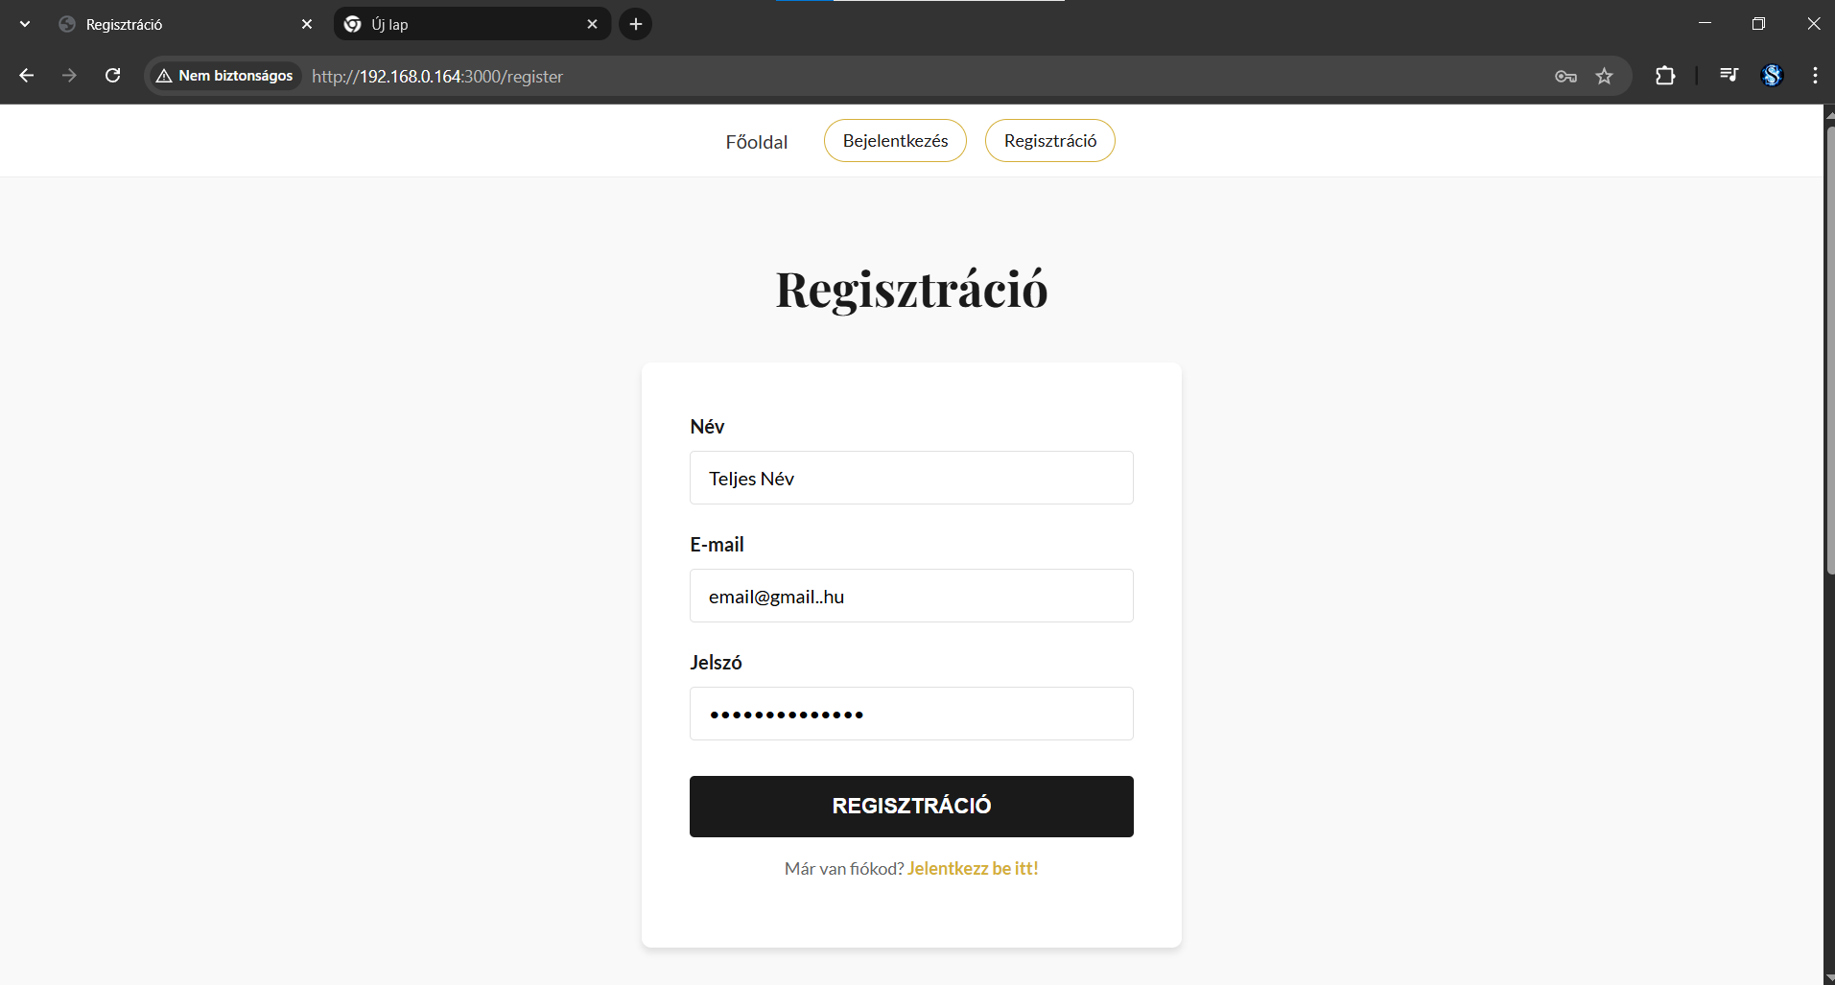
4.1. ábra – BUG-01: dupla pont az email címben
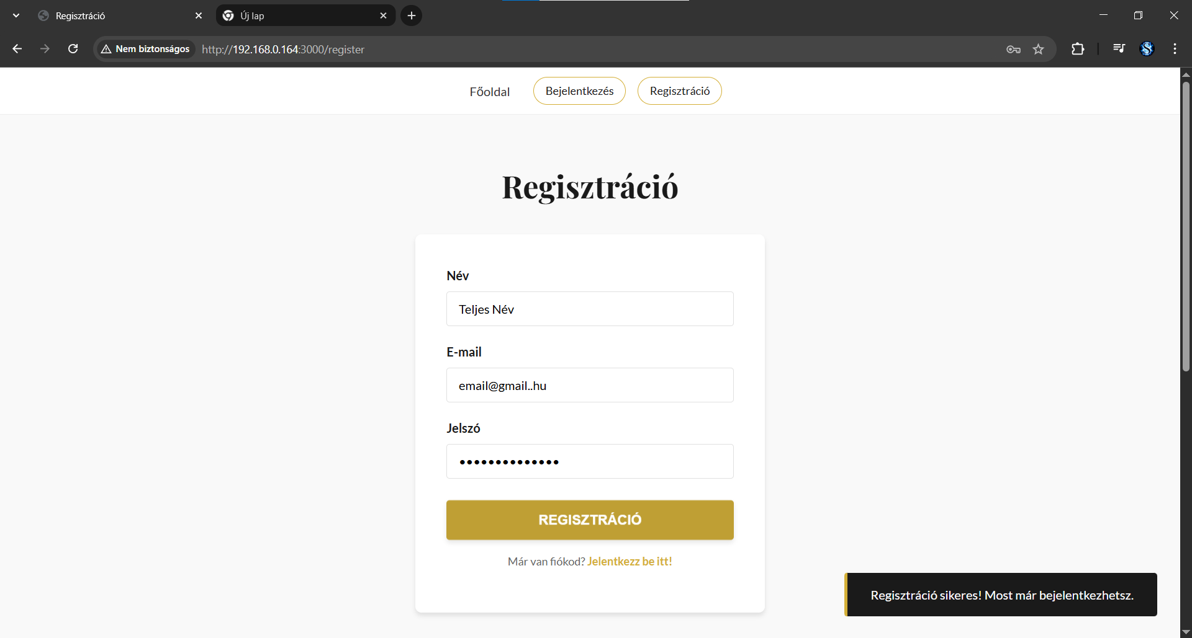
4.2. ábra – BUG-01: a rendszer hibásan sikeres regisztrációt jelez

4.2. BUG-02 – Kötőjellel kezdődő domain
A hiba akkor jelentkezik, ha a felhasználó olyan email címet ad meg, amelyben a domain név kötőjellel kezdődik (például: email@-domain.hu). Ez szintén érvénytelen formátum, amit a jelenlegi regex nem szűr ki megfelelően.
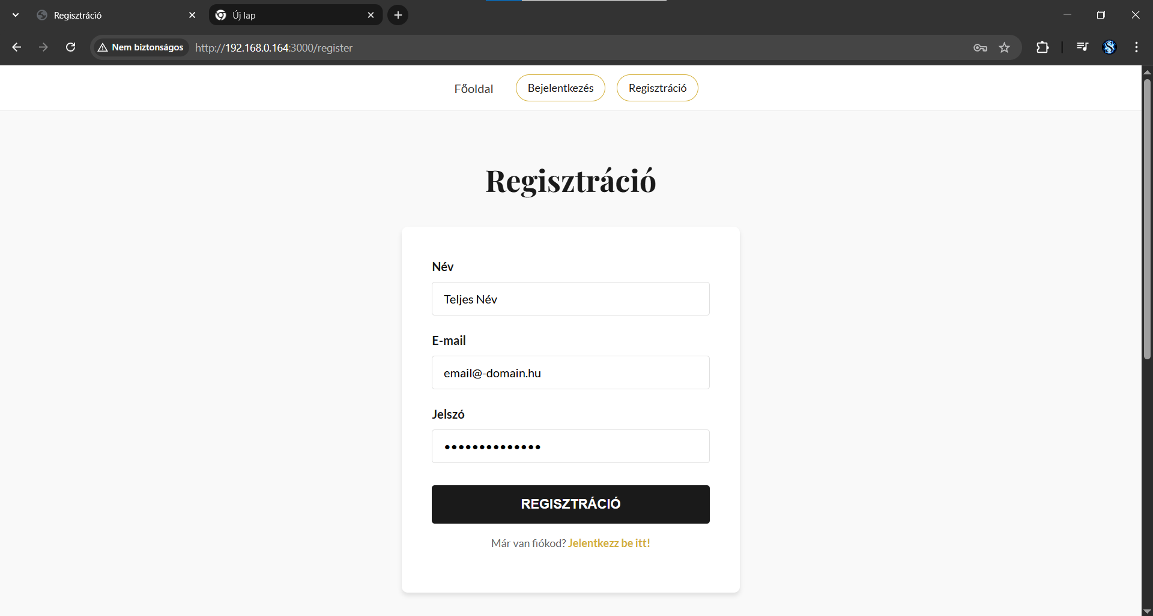
4.3. ábra – BUG-02: kötőjellel kezdődő domain bevitele
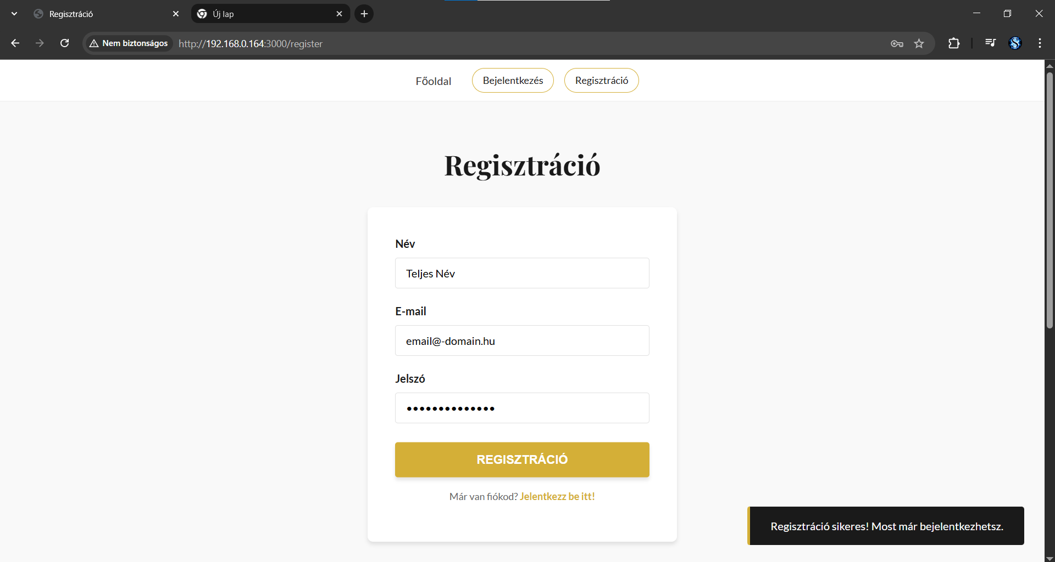
4.4. ábra – BUG-02: a rendszer hibásan elfogadja a regisztrációt

4.3. BUG-03 – Üres email név
Regisztráció olyan email címmel, amelynek nincs lokális része (a @ előtti szakasz hiányzik): például email@.hu vagy @email.hu. A jelenlegi validáció ezt is átengedi.
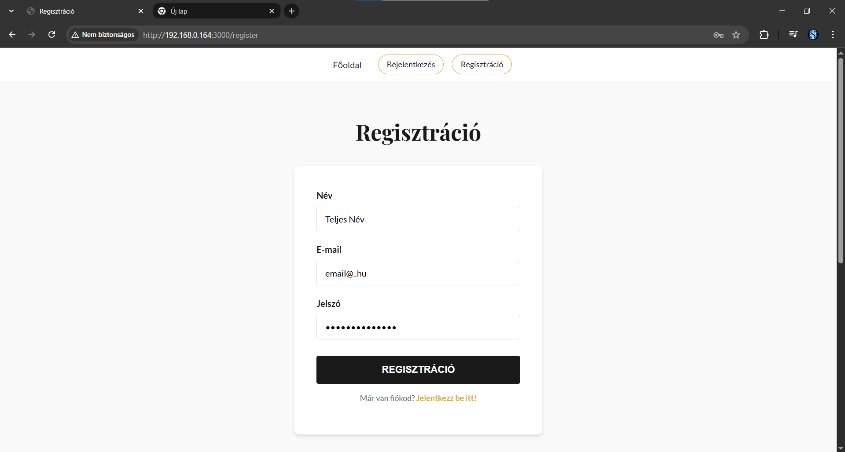
4.5. ábra – BUG-03: email név nélküli regisztráció bemutatása
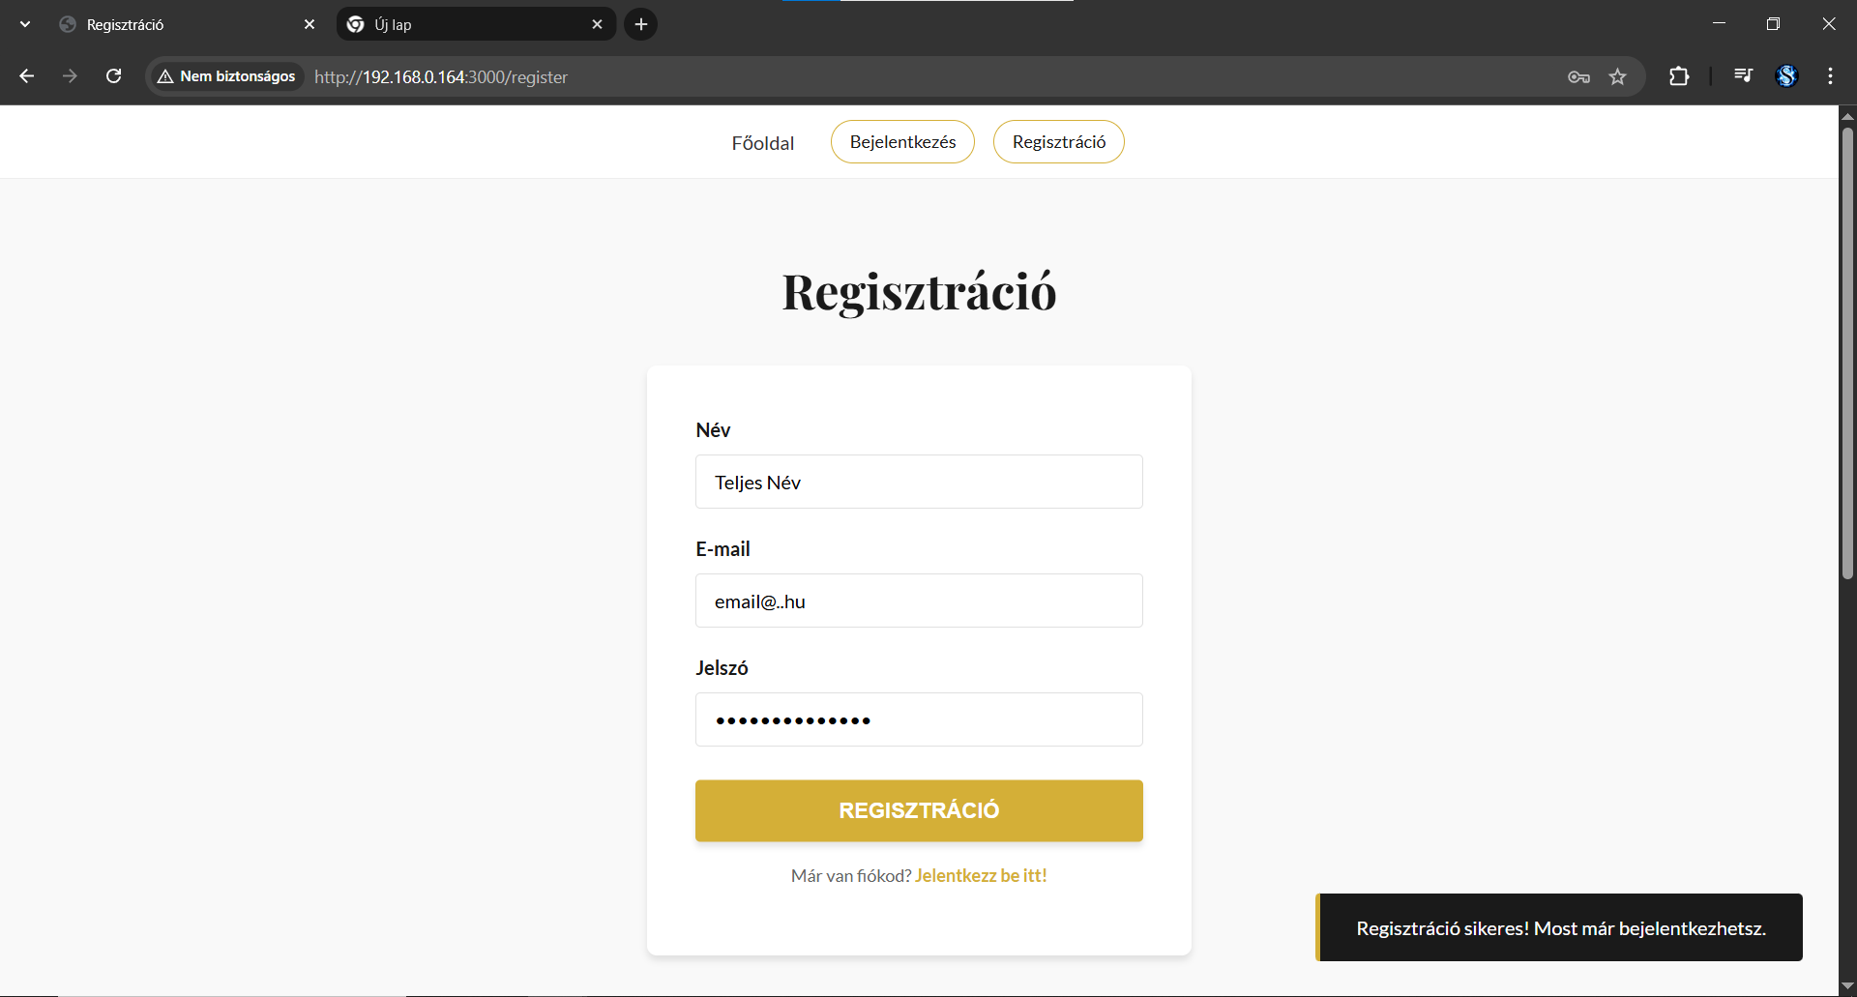
4.6. ábra – BUG-03: a rendszer hibásan sikeres regisztrációt jelez

4.4. BUG-04 – Speciális karakterrel kezdődő email
A felhasználó olyan email címet is meg tud adni, amely pont (.), kötőjel (-), pluszjel (+) vagy aláhúzás (_) karakterrel kezdődik. Ez nem megengedett, az email cím csak betűvel vagy számmal kezdődhet.
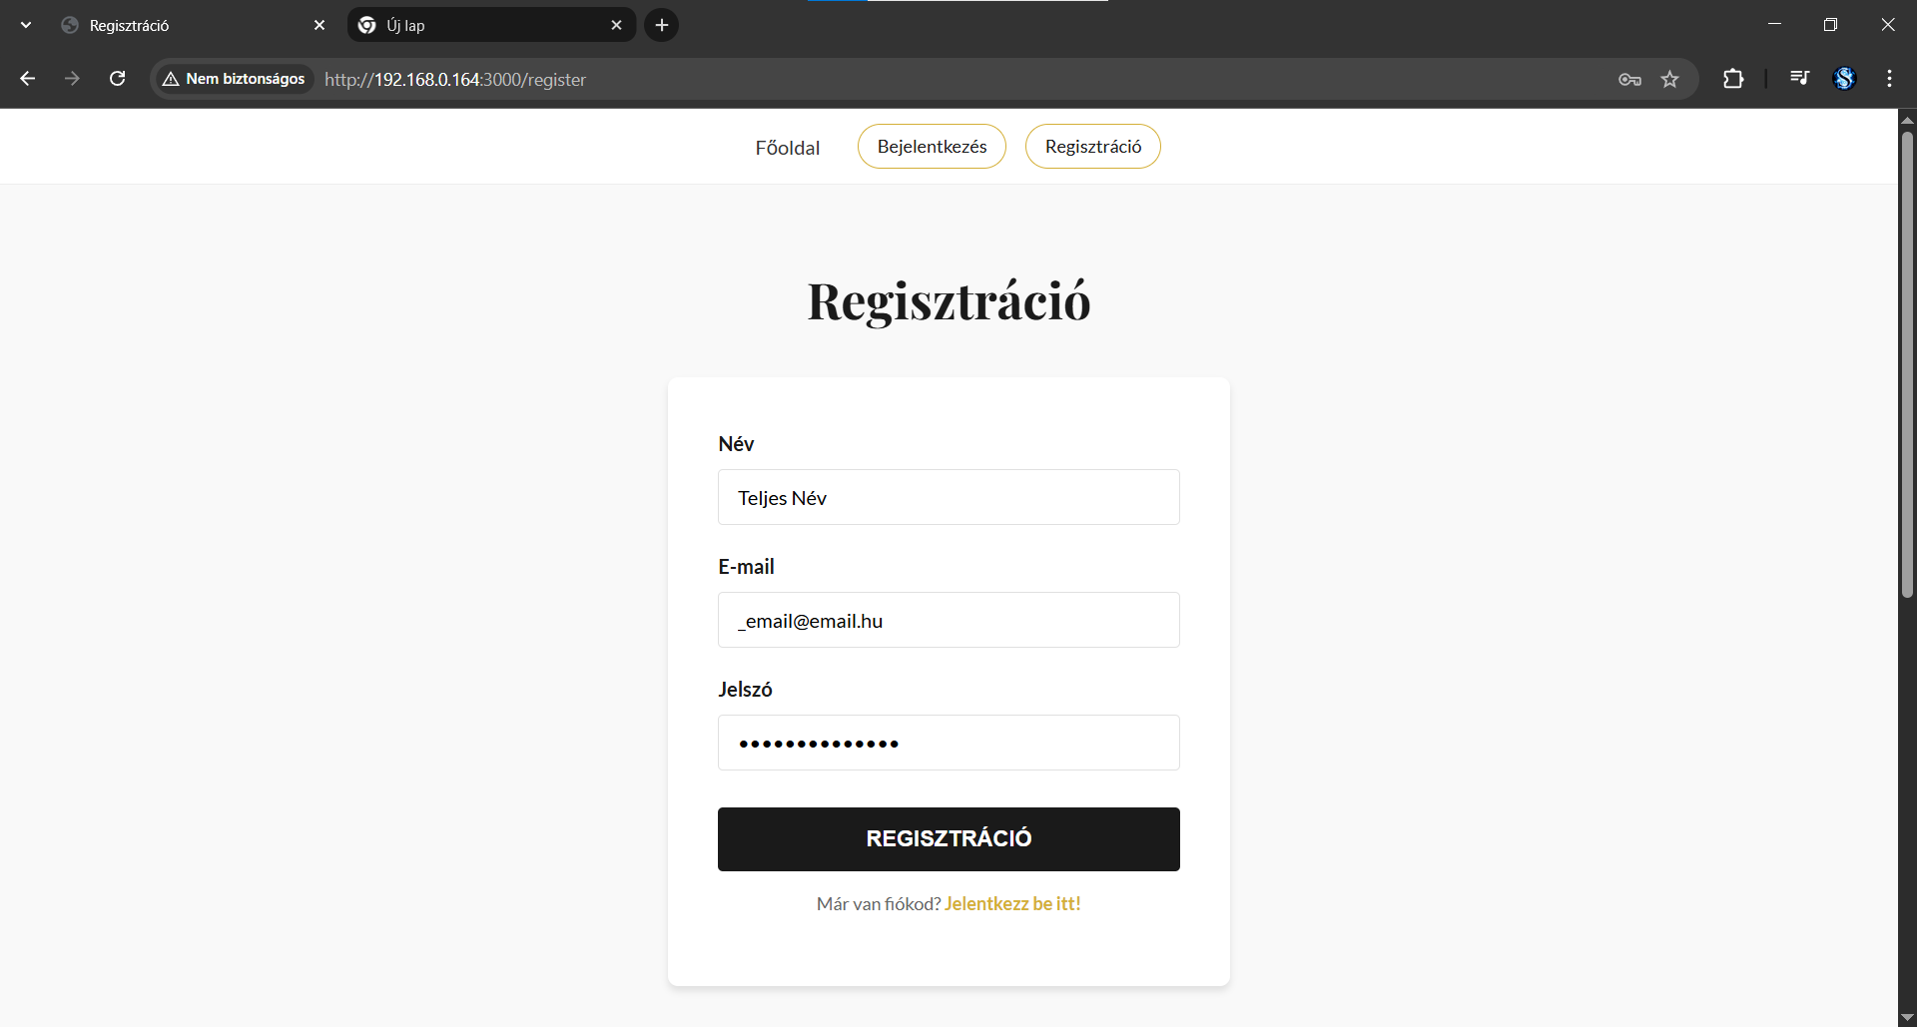
4.7. ábra – BUG-04: speciális karakterrel kezdődő email cím
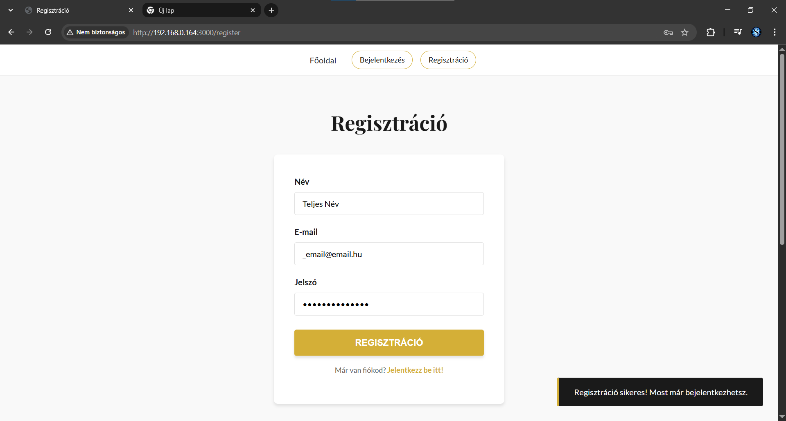
4.8. ábra – BUG-04: a rendszer hibásan elfogadja

4.5. BUG-05 – Szomszédos speciális karakterek
A hiba akkor jelentkezik, ha a domainrészben pont (.) karakter mellett közvetlenül egy másik speciális karakter (például kötőjel) áll: email@email.-hu vagy email@email-.hu. A jelenlegi ellenőrzés ezt nem szűri ki.
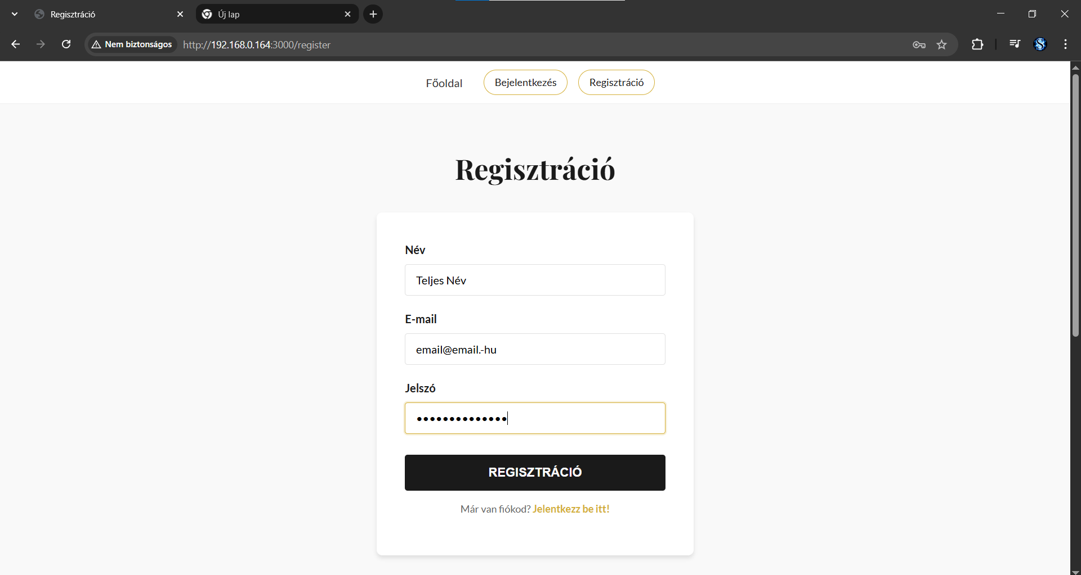
4.9. ábra – BUG-05: pont és kötőjel egymás mellett az email címben
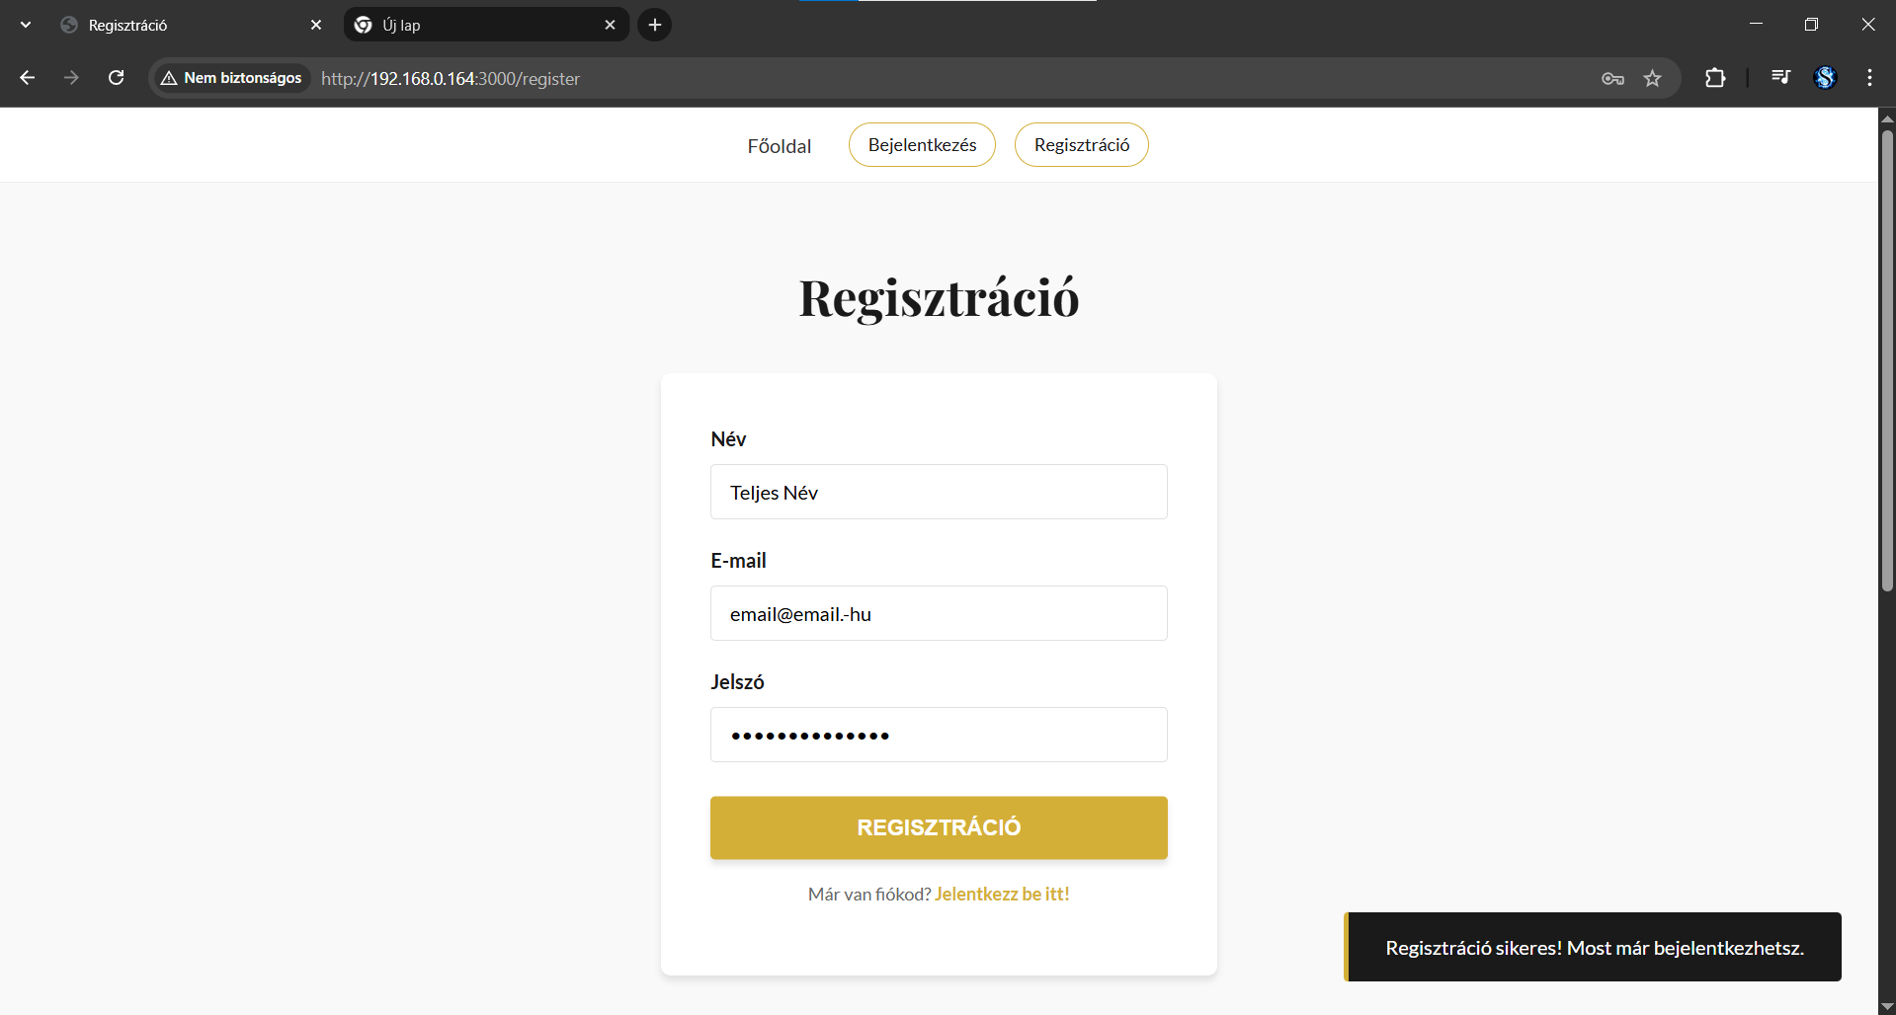
4.10. ábra – BUG-05: a rendszer hibásan elfogadja a regisztrációt

4.5.1. Régi kód
Az eredeti isValidEmail függvény, amely csak egyszerű regex ellenőrzést végez:
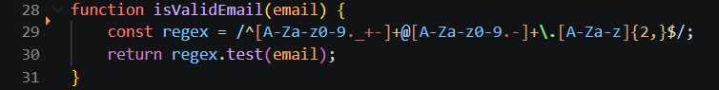
4.11. ábra – Az email validáció eredeti implementációja

4.5.2. Javított kód
A bővített szabályrendszer, amely ellenőrzi a dupla pontot, a speciális karakterekkel kezdődő címeket, valamint a domain helyes felépítését:
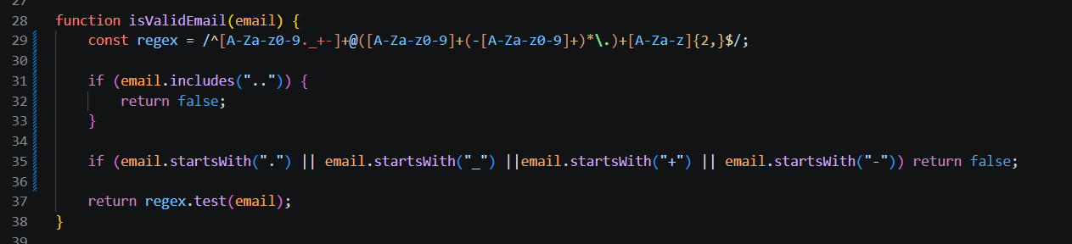
4.12. ábra – Az email validáció javított verziója

4.6. BUG-06 – Undefined rendelési azonosító
A rendelés leadása után az order-success oldalon a megjelenített rendelési azonosító értéke „undefined” volt, nem pedig a valódi számérték. A hiba oka, hogy a frontend nem megfelelően kezelte a backend által visszaadott választ – a válaszobjektumban lévő azonosító mezőt nem a megfelelő kulcs alapján olvasta ki. A javítás során a frontend kódot módosítottuk úgy, hogy a backend válaszából helyesen olvassa ki és jelenítse meg a rendelés azonosítóját.

4.7. BUG-07 – Idempotency hibás működése
Az idempotency funkció célja, hogy ugyanazt a rendelést ne lehessen többször leadni (pl. dupla kattintás esetén). A tesztelés során kiderült, hogy a funkció 5 másodperc elteltével adatbázis-hibát dobott, mert a backend egy minden kérésnél új, generált kulcsot használt ahelyett, hogy a kliens által biztosított, rendelés-specifikus kulcsot dolgozta volna fel. A javítás során úgy módosítottuk a folyamatot, hogy a frontend a rendeléshez egyedi idempotency kulcsot generál és küld a kéréssel együtt, a backend pedig ezt használja a duplikáció-szűréshez.

4.8. BUG-08 – Többszöri rendelésleadás
A rendelés leadása során a felhasználó akár többször is rányomhatott a „Rendelés leadása” gombra, ami esetleges hálózati késleltetés mellett duplikált rendeléseket eredményezett. A javítás része, hogy a gomb a megnyomás pillanatában inaktívvá válik, és csak akkor lesz újra használható, ha a szerver visszajelzett (sikeres leadás vagy hibaüzenet). Ez a megoldás az idempotency kulcs bevezetésével együtt teljes védelmet nyújt a duplikált rendelések ellen.

5. Összefoglalás
A tesztelés során összesen 40 tesztesetet futtattunk le, amelyek a regisztrációs, bejelentkezési, termékkezelési és rendelés-leadási funkciókat fedték le. A tesztek a sikeres és sikertelen felhasználói helyzeteket egyaránt vizsgálták, beleértve a hossz-korlátok határeseteit, a formátumi követelményeket és a speciális karakterek kezelését.
A tesztelés eredményeként nyolc darab hibát sikerült azonosítani (BUG-01 – BUG-08). Az első öt az email cím validációját érintő szigorítás hiányából eredt, míg a BUG-06, BUG-07 és BUG-08 a rendelés leadási folyamat megbízhatóságához kapcsolódtak (rendelési azonosító helyes megjelenítése, idempotency kezelés, többszöri leadás megakadályozása).
A felismert hibák javítása után mind a regisztrációs, mind a rendelési folyamat megbízhatóbban és felhasználóbarátabb módon működik. A tesztelés bebizonyította, hogy a fekete-dobozos, fehér-dobozos és manuális megközelítések együttes alkalmazása hatékonyan fedi fel a bemeneti validációval és az üzleti logikával kapcsolatos problémákat.

